Číslo šablony: III/2
VY_32_INOVACE_P3_2.13
Tematická oblast: Sloh a komunikace
Publicistický styl 1. část
Typ: DUM - pracovní list
Předmět:ČJL
Ročník: 2. r. /6leté, 2. r. /4leté, semináře ČJL (4. r. 4letého studia, 6. r.6letého studia)

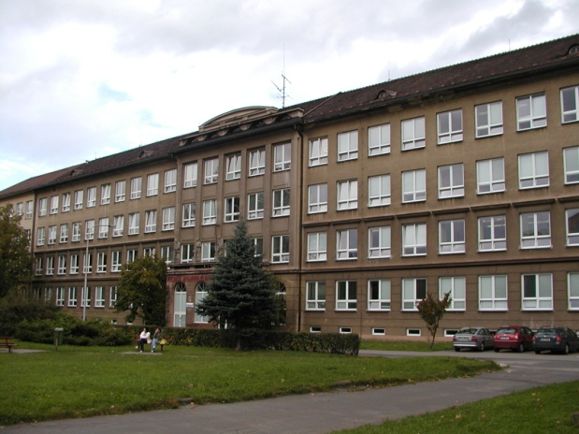

Zpracováno v rámci projektu
EU peníze školám
CZ.1.07/1.5.00/34.0296

Zpracovatel:
PhDr. Ivana Kröhnová
Gymnázium, Třinec, příspěvková organizace
Datum vytvoření: červen 2013

Metodický list
Tento učební materiál je možno využít v druhém ročníku čtyřletého a čtvrtém ročníku šestiletého studia, rovněž v semináři a při souhrnném opakování učiva. Žáci mají prakticky využít svých znalostí o publicistickém stylu. Mohou pracovat ve dvojicích, nebo v menších skupinách, případně formou soutěže.
1. Jde o zprávu, případně stručný komentář s hodnocením.
Typické znaky:
Výrazný titulek – využití přeneseného významu (metafora)
Spisovná neutrální slovní zásoba
Kratší věty
Mnoho faktů na malém prostoru
Cílem je informovat čtenáře a vzbudit jejich zájem.

2. Interview
Informace předávány formou dialogu
Otázky kladeny tak, aby odpovědi nebyly příliš stručné a působily poutavě.
Je zde využita hovorová vrstva češtiny.
Určeno širší vrstvě čtenářů, záměrem je přinést neotřelé informace a vzbudit sympatie ke známé osobnosti.

3. Recenze koncertu rockové skupiny
Určeno pro znalce a příznivce skupiny Lucie.
Autor využívá hovorovou vrstvu češtiny s výrazy typickými pro daný hudební žánr (koncert zahřívací, stadionová skupina, rockové sexy idoly, chlápci kolem padesátky, dobrý drive).
Součástí recenze jsou hodnotící výrazy (ne stoprocentní, strnulé charitativní publikum, slabší chvilka)
Publicistický styl 1. část
PV následujících ukázkách najděte typické jazykové prostředky publicistického stylu a na jejich základě pojmenujte slohové útvary publicistického stylu:

1. Janáčkův máj okořenily unikátní stradivárky

Japonka Sayaka Shoji se svými houslemi Recamier Stradivarius z roku 1729 byla hvězdou pátečního koncertu pořádaného v rámci festivalu Janáčkův máj.“Tak čistě zahrané tóny festivalová Ostrava ve své historii ještě neslyšela,“ komentoval její koncert muzikolog Ivan Měrka.

2.

Radko, pracujete v Praze, váš přítel Tomáš Rosický hraje za Arsenal v Londýně. Kde jste doma?

Když se řekne domov, představuju si samozřejmě Karvinou, kde jsem prožila dětství. A teď i Londýn.

Vážně Londýn? Navenek to působí, že žijete odděleně.

To se jen zdá. Většinu času trávím v Londýně a do Prahy přijíždím vysloveně za prací. A té kromě předpovídání počasí v televizi Nova tolik není, protože na módních přehlídkách vystupuji jen nárazově; když někdo zavolá s nabídkou, většinou by to nepokrylo ani náklady na letenku.

Někdo do Prahy za prací dojíždí pantografem z Berouna, jiný létá z Londýna. Úsměvné.

Denně rozhodně nelétám. Donedávna jsme počasí moderovali čtyři, vydělte tím měsíc a vyjde vám týden služeb. A díky dobrým vztahům s kolegy se můžu domluvit, zda chci sloužit první týden v lednu, nebo poslední týden v únoru. Takže v Londýně můžu teoreticky strávit klidně i víc než měsíc vkuse.

Jste tam spokojená?

Londýnský styl života mi přilnul k srdci. Umím si představit, že bych tam žila napořád.

Svědčí vám, že vás tam lidé nepoznávají?

Samozřejmě. V Praze jezdím velmi často metrem a tramvají, někdo mě pozná a někdo ne, ale v Londýně nikdo, to je super.

Vážně nikdo?

Po obchodech se tím, že jsem partnerka Tomáše Rosického, nechlubím a anglické noviny nekupujeme, takže si jen myslím, že to neví nikdo. Nicméně rozhodně se tam cítím jako neznámá holka a vyhovuje mi to.

Našla jste si tam přátele?

Mám výbornou polskou kamarádku Annu, partnerku gólmana Lukasze Fabiańského. Pocházím z Karviné, taťkova část rodiny žije v Polsku a vyrostla jsem na polské televizi. Aktivně moc polštinu neovládám, ale rozumím, takže se domluvíme. Když ne polsky, tak anglicky.

…….

3.

…

Hodnotit charitativní klubový večer, na kterém svými rozměry stadionová skupina nechtěla, aby ji při hraní fotili novináři a fanoušci, je trochu ošemetné. Výjimečný byl už tím, že se vůbec konal.

Byl to koncert zahřívací a rozhodně ne stoprocentní, ale stačilo přivřít oči a odmyslet si, že na pódiu už nestojí rockové sexy idoly dívčích srdcí, ale chlápci kolem padesátky, co prostě zkoušejí hrát dál. A pak si přímočaře užívat radost ze zjištění, že jejich hitům čas nesebral nic. A že je Lucie stále umí přesvědčivě předvést.

Vystoupení nezačalo obligátním Ohněm, ale vypalovačkou Krev a rock´n ´rol, která ukázala, že kapela má i po letech dobrý drive, ale taky to, že trochu strnulé „charitativní publikum“ se do něj bude muset teprve dostat. Salva známých melodií, která se z pódia linula, přes hodinu a půl, mu naštěstí nedala jinou možnost, než se bavit.

Po Vona říká a Lucíje sice přišla slabší chvilka v Daniele, které kapela přidupla nohu, až kulhala, ale zaplněný sál si v euforii všiml maximálně toho, že David Koller ve Snu s nespokojeným úšklebkem měnil kytaru. A kdo ví, jestli.

Použité zdroje
Mladá fronta dnes, 27. 5. 2013, příloha Moravskoslezský kraj, str. 1
Magazín Dnes, 7. 6. 2012, č. 23, str. 6
Mladá fronta Dnes, 3. 6. 2013, příloha Moravskoslezský kraj, str 9

